# 自我介绍

## About Me



扫码查看网页版



电话(微信):180 5817 3171

邮箱(QQ):[1542874601@qq.com](mail:1542874601@qq.com)

你好,我叫 俞士成 是一名JavaScript开发者,我从2018年开始进入到前端开发行业,目前已经有 三年 的前端工作经验, 之前也做过一年的UI设计,在从事UI设计的那段时间我觉得我对开发行业的认知并不全面,很多设计思想无法跟开发人 员达成一致, 这时我意识到自己对开发其实一无所知,所以我选择了转行,在这期间我为了深入了解软件开发和互联网行业,自学了JavaScript相关的知识和技能, 在从业期间我提升了自己的学历和技能,小到金涛珠宝这样的创业公司,大到国铁吉迅这样的技术生态完善的公司, 我了解并感受到了敏捷开发的魅力和过程,并且自己独立开发了不少的项目,我觉得我可以结合敏捷开发的核心理念和开发经验 为公司的开发团队创造更多的价值,我会围绕敏捷开发为核心,在完成项目的同时为公司的开发团队提供相关的技术生态, 在过去的一年中我在亦友教育担任了全栈工程师的角色,主要也是对技术生态这块进行了实践, 同时全栈工程师的角色也让我对 敏捷开发 又有了更全面的理解,所以我认为我有一定的 前端架构能力, 解决问题的能力 和 项目设计的能力, 可以胜任前端架构师的工作。

## 求职方向

前端开发

全栈工程师

前端架构师

**我使用的技术和工具体系**

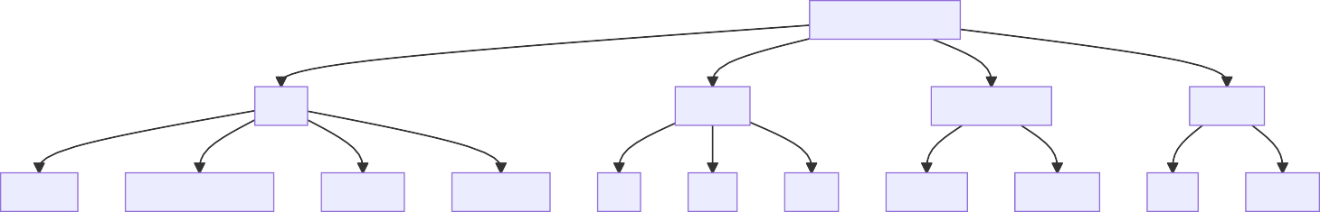

前端技能和⼯具体系

React

构筑⼯具

前端微服务框架

开发⼯具

Taro/Rax

Redux/Dva.js/Mobx

ReactDOM

ReactRouter

gulp

lerna

rollup

single-spa

qiankun.js

umijs

webpack



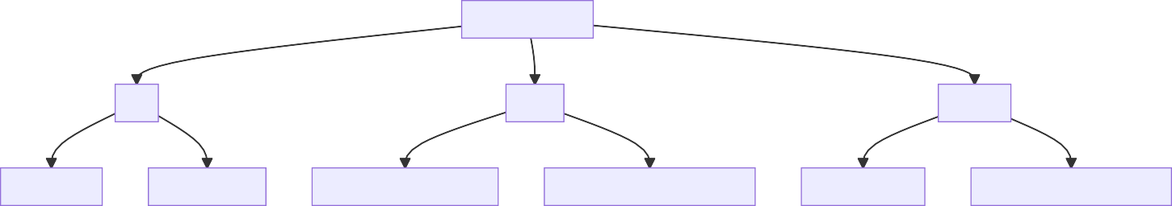

服务端及运维相关

框架

数据库

运维部署

Koa-熟练使用

Egg.js-熟练使用

Redis-了解并且能简单使用

MongoDB-了解并且能简单使用

Docker-熟练使用

Jenkins-了解并且能简单使用

## 简单的自我评价

在项目组中我比较擅长构建技术生态,致力于实现规范化,系统化,插件化,自动化, 从而在团队中打造一定的影响力,早期的从业经验告诉我,一个项目的成功与否不仅仅是由项目的参与者决定的, 需要有完善的开发生态,这些生态包括了



npm

cli工具链生态

组件库

可视化开发工具

包生态,

以及 和

, 只有在开发的过程中完善好这些工具及周边生态,开发项目

时的条条框框和细节才可以得到规范, 并且保证了在项目人员流转的同时开发经验也可以得到集成,也就是说,有了这些生态节点, 项目的成功是可以被复刻的,同时项目也是可以被继承的,所以我在团队中的定位就是项目生态的打造者和领导者,是一个类似于园丁的角色.

# 教育经历

|  |  |  |  |  |
| --- | --- | --- | --- | --- |
| **学院** | **学籍** | **学历** | **专业** | **时间** |
| 浙江长征职业技术学院 | 全日制 | 大专 | 财务管理 | 2013-09~2016-06 |
| 北京理工大学 | 非.全日制 | 本科 | 计算机应用技术 | 2016-09~2019-07 |

**学信网截图**

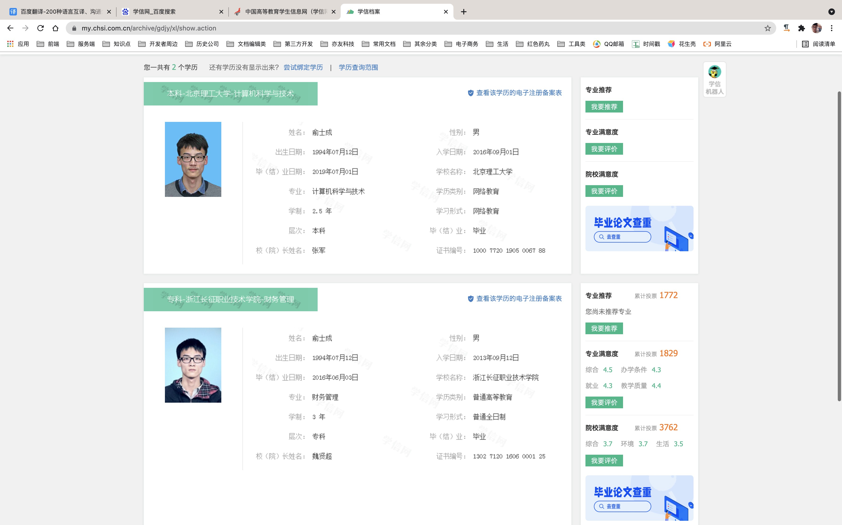

# 亦友教育2020-12~2021-09

[亦友教育](https://yi-you.org/)是一款为初高中学生精心打造的在线学习应用软件。 学生可以通过APP查看课表与教学计划，进入课堂，并回放历史课程，实现随时随地，线上学习。



**核心技术栈**

umi.js egg.js redis lerna gulp docusaurus electron

## 主要职责

以全栈工程师的身份开发亦友教育的白板项目,使用lerna和yarn打造白板项目生态, 使用koa;eggjs和docker构筑和部署微服务,使用electron开发客户端

## 项目心得

在最近这份工作中,开发生态这个概念也得到了一个好的验证和反馈, 由于公司项目是基于[拍乐云第三方技术服务](https://www.pano.video/)进行开发的,

涉及到跨项目组的交流和协作虽然前期的开发由我完成但后期的维护并不止我一个人, 所以保持开发程序在不同项目组中的一致性这个问题就变的格外的重要.

项目开发和协作过程中保持一致性的关键点如下

CLI工具链生态Npm包生态组件库生态

子应用模块生态

### CLI工具链

辅助开发的命令行工具保证了开发中操作的一致性

|  |  |
| --- | --- |
| **工具名** | **命名功能描述** |
| [@yiyou/server- host](http://git.yiyoujiaoyu.com.cn/yiyou-basic/server-host) | 根据云端配置选择全局的接口域名(可以在dockerfile中搭配RUN关键字使用根据环境变量切换容器接口域名) |
| [@yiyou/user- account](http://git.yiyoujiaoyu.com.cn/yiyou-basic/user-account) | 根据云端配置选择参与开发的账号信息(教师角色,学生角色,家长角色) |
| [@yiyou/class- action](http://git.yiyoujiaoyu.com.cn/tool-group/class-action) | 在运行开发命令之前进行排课,并且将课堂信息以json形式生成到当前目录下 |
| [@yiyou/deploy- action](http://git.yiyoujiaoyu.com.cn/yiyou-basic/deploy-action) | 用于部署的命令行工具,基于阿里云OSS开发,用于部署编译打包后的静态资源 |

### Npm包生态

保证多个白板项目之间函数功能的一致性

npm包生态是用lerna进行管理的,在开发完的时候统一通过lerna publish命令发布到[亦友私有npm镜像源](http://npm.yi-you.org/),包与包之见相互也有依赖关系详细的包生态请[查看这里](http://git.yiyoujiaoyu.com.cn/node-group/yiyou-write-borad/-/tree/master/packages/librarys)

### 组件库生态

保证多个白板项目之间UI界面的一致性

组件库生态同样也是通过lerna进行管理的,在开发完的时候统一通过lerna publish命令发布到[亦友私有npm镜像源](http://npm.yi-you.org/),组件库之间也有相互的依赖关系,详细的包生态请[查看这里](http://git.yiyoujiaoyu.com.cn/node-group/yiyou-write-borad/-/tree/master/packages/components)

### 子应用模块

提供插件式的子应用,保证子应用之间功能的一致性

子应用生态同样也是通过lerna进行管理的,在开发完的时候统一通过lerna publish命令发布到[亦友私有npm镜像源](http://npm.yi-you.org/),子应用没有相互的依赖关系,但可以像组件库那样进行单独开发和维护,详细的包生态请[查看这里](http://git.yiyoujiaoyu.com.cn/node-group/yiyou-write-borad/-/tree/master/packages/floatlayers)



**相关资料**

[白板主项目请点击这里查看](http://git.yiyoujiaoyu.com.cn/node-group/yiyou-write-borad/-/blob/master/README.md)

[白板客户端项目请点击这里查看](http://git.yiyoujiaoyu.com.cn/node-group/yiyou-pano-electron/-/blob/master/README.md)[我在亦友教育的其他工作内容](https://yiyou-education.github.io/white-board-docs-website/)

# 国铁吉迅2019-04~2020-06

[国铁吉迅科技有限公司(简称国铁吉讯)](https://www.tianyancha.com/company/3208361333)由国铁集团与吉利、腾讯携手共同组建。 公司定位智慧高铁服务商，以“让服务联网，让出行智慧”为使命，致力于通过“双网融合”与|“时空运营”，不断满足人们对美好出行生活的需要。

## 主要职责

基于umijs和@umijs/plugin-qiankun开发各大中后台web界面(运营支撑平台)

使用egg.js和mongose开发后台服务,

使用cli相关工具(ora,commander,ini等)开发命令行辅助脚本, 开发行程业务线的活动页面



**核心技术栈**

umi.js egg.js MongoDB dva.js qiankun.js single-spa

## 项目心得

在国铁吉迅工作的这段时间可以说是我整体技术成长最快的一年。

虽然我是属于驻场开发人员,但是我还是在工作的同时努力提升自己的开发能力,从最初的运营支撑平台到后期的车站 管理系统, 这些前端工作都是由我自己负责完成的,开发完这些项目之后我对umijs和qiankun.js这个阿里的中后台react生态体系也有了一个全面的了解, 面对以后类似的中后台系统开发已经有了一套成熟的开发方案

当然国铁也鼓励我们在工作的时候进行技术积累,当我在做 [国铁出行行程年报](https://static.ccrgt.com/FE-TRIP-REPORT) 这个项目的时候 为了能跟UI导出的png 序列进行无缝配合,我自己开发了 生成[png逐帧动画的命令行工具](https://www.npmjs.com/package/%40yushicheng/pngse), 这个工具可以根据UI输出的png序列快速生成png 动画信息,从而达到快速的开发此类有动画的项目。

之后在开发[国铁出行小程序二维码管理服务](https://t-static.ccrgt.com/matrix2/%23/miniProgramQRCode/QRCodeManage/QRCodeList) 项目的时候我承担了全栈开发的角色虽然这个项目不大,但属于我第一次全栈开发,在这个项目中我学会了egg.js的使用以及MongoDB的mongose操作方法 为我后面从事全栈开发提供了宝贵的经验参考

**开发内容**

|  |  |  |
| --- | --- | --- |
| **项目名称** | **核心功能** | **项目类型** |
| [@cyber- tools/tinify](https://www.npmjs.com/package/%40cyber-tools/tinify) | 基于[tinipng](https://tinypng.com/developers/reference/nodejs)的openAPI 该工具用于批量压缩项目中的图片文件 | cli工具库 |
| [@cyber- tools/cyber-cdn](https://www.npmjs.com/package/%40cyber-tools/cyber-cdn) | 基于[腾讯云的openAPI](https://cloud.tencent.com/document/sdk/Node.js)开发 该工具的主要功能是将项目的图片上传到腾讯云并且在原目录下形成一个json记录 | cli工具库 |
| [@cyber- tools/cyber-order](https://www.npmjs.com/package/%40cyber-tools/cyber-order) | 这是做项目的时候使用的简易脚本,其中包含npm相关的脚本和封装后的git命令 | cli工具库 |
| [国铁出行行程年报](https://static.ccrgt.com/FE-TRIP-REPORT) | 国铁出行小程序和客户端的活动页面，通过截图分享用户的行程数据来进行推广 | h5活动页 |
| [国铁出行wifi线下推广活动页](https://t-static.ccrgt.com/FE-WIFI-CHANNEL-TEMPLATE/%23/IndexPage/CodePage?channelId=36967194099497644154&channelLevel=3&parentChannelId=26971465301183262842) | 用于推广国铁出行的扫码拉新活动，该活动长期有效 | h5活动页 |
| [坐高铁去旅行](https://t-static.ccrgt.com/FE-SUMMER-TRAVEL) | 国铁出行小程序和客户端的出游基金活动 | h5活动页 |
| [车厢信息展示](https://t-static.ccrgt.com/FE-CARRIAGE-INFO) | 依附于国铁出行小程序和客户端的车厢信息的内置html5页面,主要用于展示用户当前行程的所属的车厢数据 | 应用内置的h5 页面 |
| [国铁出行小程序二维码管理服务](https://t-static.ccrgt.com/matrix2/%23/miniProgramQRCode/QRCodeManage/QRCodeList) | 用于管理国铁出行小程序二维码(活动二维码,分享二维码等)的服务 | nodejs和前端综合项目 |
| [上海虹桥车站小程序管理后台](https://t-static.ccrgt.com/matrix2/%23/stationManage/UserFeedback) | 用于管理全国各大车站的基础业务如:失物找回,公告管理,旅客预约等 | h5中后台项目 |
| [国铁出行app推荐模型配置平台](https://t-static.ccrgt.com/matrix2/%23/applicationConfig/IndexWonderfulConfig/WonderfulConfigList) | 基于大数据配置客户端的推荐模型 | h5中后台项目 |
| [红帽子车站托运业务管理后台](https://t-static.ccrgt.com/redHatManage/%23/redHatManage/GeneralView) | 用于调配和管理全国各大车站的“红帽子托运服务” | h5中后台项目 |
| [掌上高铁营销中心](https://t-static.ccrgt.com/matrix2/%23/marketingCenter) | 用于配置“掌上高铁”客户端的优惠券模型和券模板管理 | h5中后台项目 |



**相关资料**

[这是我在国铁吉迅的工作内容](https://t-static.ccrgt.com/shichenyu_work_detail/)

# 金涛珠宝2018/03~2019/04

[浙江金涛珠宝首饰有限公司](https://www.tianyancha.com/company/1345128050)的经营范围是：

销售：珠宝首饰、黄金、玉器（除文物）、铂金饰品、工艺品（除文物）;

珠宝首饰的设计；珠宝文化艺术交流活动的组织、策划；软件开发及技术咨询。



**核心技术栈**

React , webpack , koa , mobx

## 项目简介

金钻客微聊系统是杭州甄钻珠宝有限公司针对珠宝零售行业提供的新的解决方案，

主要用于员工和客户沟通,客户信息管理和需求跟踪。系统拥有人脸识别,云服务和扫码关注功能， 操作更简单,使用更方便,管理更齐全。

## 主要职责

负责前端页面的构筑，使用ajax技术和asp.net服务端进行数据交互，使用react和react-dom渲染前端页面， 使用jsBridge技术和安卓端进行数据交互，使用ajax轮询技术实现在线聊天功能，

使用mobx架构来管理数据抽象层和控制异步业务流程

## 项目心得

金钻客项目让我第一次承担了前端的独立开发任务,是我进入前端行业的第一个里程碑

虽然在开发过程中我也好几次修改重组了代码,但是我最终还是熟练的使用了react技术栈完成了开发任务 开发过程中我自己学习并配置了webpack和babel,对每一个loader的功能及配置都有了系统性的认识

唯一不足的点在于公司的研发配置不够完善,整体开发节奏不是很敏捷,后台还在使用着asp.net的框架 而且当时我还没有涉及到后端相关的知识,对开发的认知比较片面

**开发内容**

|  |  |  |
| --- | --- | --- |
| **项目名称** | **核心功能** | **项目类型** |
| [金钻客商家H5客户端](http://jzker.cn/) | 读取智能设备录入的访客信息，并对信息进行编辑和修改，通过建立客户端与微信公众号的匿名聊天对访客进行消息推送。通过员工模块管理员工信息。 | h5 项目 |
| [金钻客设计师H5客户端](http://h5designer.jzker.cn/) | 建立设计师端和访客端的聊天功能。上传设计图，编辑设计师信息。 | h5 项目 |

# 我的技术生态

大概在2019年的时候我开始使用lerna打造自己的技术生态链,因为当时我在不同的项目组之间工作,同事跟我反应项目 之间的操作好像缺乏一致性,也就是我做项目有自己的一套独特架构,但是这种架构没有办法标准的复刻给另一个人,每 一次启动类似项目的时候都要重新造轮子,所以我便开始打造属于自己的技术生态圈,希望后期可以建立一个自己的技 术生态王国.

[这里是我在github上的生态圈仓库,欢迎大家查看](https://github.com/yushicheng/cyber-tools)

## 命令行工具

帮助我快速完成一些工作

[@cyber-tools/cyber-git](https://www.npmjs.com/package/%40cyber-tools/cyber-git) [@cyber-tools/cyber-cdn](https://www.npmjs.com/package/%40cyber-tools/cyber-cdn) [@cyber-tools/spa-cli](https://www.npmjs.com/package/%40cyber-tools/spa-cli) [@cyber-tools/lib-cli](https://www.npmjs.com/package/%40cyber-tools/lib-cli) [@cyber-tools/tinify](https://www.npmjs.com/package/%40cyber-tools/tinify)

## 项目助手

用来快速创建新空白项目的工具

[@cyber-start/create-cyber-project](https://www.npmjs.com/package/%40cyber-tools/create-cyber-project) [@cyber-start/create-cyber-library](https://www.npmjs.com/package/%40cyber-tools/create-cyber-library) [@cyber-start/create-cyber-server](https://www.npmjs.com/package/%40cyber-tools/create-cyber-server) [@cyber-start/create-cyber-tools](https://www.npmjs.com/package/%40cyber-tools/create-cyber-tools) [@cyber-start/create-cyber-docs](https://www.npmjs.com/package/%40cyber-tools/create-cyber-docs)

## 我的技术社区

|  |  |
| --- | --- |
| **名称** | **链接** |
| gitee码云 | <https://gitee.com/kdzs493> |
| github社区 | <https://github.com/yushicheng> |
| npm社区 | <https://www.npmjs.com/~yushicheng> |